**BỘ CÔNG THƯƠNG**

**TRƯỜNG ĐẠI HỌC CÔNG NGHIỆP THỰC PHẨM TP. HCM**

**KHOA CÔNG NGHỆ THÔNG TIN**

**----🙣🕮🙡----**



**ĐỒ ÁN PHÂN TÍCH THIẾT KẾ HỆ THỐNG THÔNG TIN**

ĐỀ TÀI

QUẢN LÝ BẢO HÀNH THIẾT BỊ

GVHD: Th.S Ngô Dương Hà

Sinh viên thực hiện:

1. Trần Trường Giang - 20011300

2. Nguyễn Chí Thiện - 2001130094

NHẬN XÉT CỦA GIÁO VIÊN

**LỜI CẢM ƠN**

Để có những kiến thức và kết quả học tập như ngày hôm nay, cũng như việc áp dụng những kiến thức đã học vào triển khai thực tế là nhờ:

Sự chỉ bảo nhiệt tình của các thầy, cô giáo trường Đại học Công Nghiệp Thực Phẩm TP.HCM và đặc biệt nhất là các thầy cô trong khoa Công Nghệ Thông Tin đã dạy dỗ chúng em trong suốt các năm học vừa qua. Cám ơn các thầy cô trong khoa đã gợi ý và tạo điều kiện cho nhóm em thực hiện đồ án này.

Chân thành gửi đến thầy Ngô Dương Hà, người đã tận tình hướng dẫn, chỉ bảo nhóm em trong suốt thời gian thực hiện đồ án với tình cảm trân trọng nhất và lòng biết ơn sâu sắc nhất.

Mặc dù đã cố gắng hoàn thiện đồ án với tất cả sự nỗ lực của bản thân, của cả nhóm nhưng chắc chắn không thể tránh khỏi những thiếu sót. Kính mong quý thầy cô tận tình chỉ bảo và góp ý để nhóm có thể hoàn thiện một cách tốt hơn.

Một lần nữa, nhóm xin chân thành cảm ơn và luôn mong nhận sự đóng góp quý báu của tất cả mọi người.

**Mục Lục**

CHƯƠNG 1: TỔNG QUAN 1

CHƯƠNG 2: PHÂN TÍCH HỆ THỐNG 9

2.1 Giới thiệu 9

2.2 Phân tích dữ liệu 9

2.2.1 Giới thiệu mô hình thực thể kết hợp 9

2.2.2 Mô hình thực thể kết hợp 10

2.2.3 Sưu liệu cho các thực thể trong mô hình thực thể kết hợp 11

2.3 Phân tích xử lý 11

2.3.1 Giới thiệu mô hình dòng dữ liệu DFD 11

2.3.2 Mô hình dòng dữ liệu phân rã 11

2.3.2.1 Mô hình DFD ở mức 0 11

2.3.2.2 Mô hình DFD ở mức 1 12

2.3.2.3 Mô hình DFD ở mức 2 “Phân rã quy trình tiếp nhận” 13

2.3.2.4 Mô hình DFD ở mức 2 “Phân rã quy trình sửa chữa” 14

2.3.2.5 Mô hình DFD ở mức 2 “Phân rã quy trình trả thiết bị” 15

CHƯƠNG 3: THIẾT KẾ HỆ THỐNG 16

3.1 Giới thiệu 16

3.2 Mô hình quan hệ 16

3.2.1 Giới thiệu mô hình quan hệ 16

3.2.2 Lược đồ cơ sở dữ liệu quan hệ 17

3.2.3 Mô tả chi tiết 18

3.3 Mô hình phân cấp chức năng 28

3.3.1 Giới thiệu mô hình phân cấp chức năng 28

3.3.2 Mô hình phân câp chức năng 28

3.4 Ràng buộc toàn vẹn 28

3.4.1 Ràng buộc toàn vẹn liên bộ 28

3.4.2 Ràng buộc toàn vẹn liên thuộc tính 35

3.4.3 Ràng buộc toàn ven liên bộ liên quan hệ 37

3.4.4 Ràng buộc liên thuộc tính liên quan hệ 38

3.4.5 Ràng buộc toàn vẹn do thuộc tính tổng hợp 41

**DANH MỤC HÌNH ẢNH**

Hình 1: Sơ đồ BPM về quy trinhg tiếp nhận bảo hành 5

Hình 2: Sơ đồ BPM về quy trình sửa chữa/bảo hành 6

Hình 3: Sơ đồ BPM về quy trình trả thiết bị đã hoàn tất bảo hành/sửa chữa 7

Hình 4: Mô hình thực thể kết hợp Quản lý bảo hành thiết bị 10

Hình 5: Mô hình DFD ở mức 0 11

Hình 6: Mô hình DFD ở mức 1 12

Hình 7: Mô hình DFD ở mức 2 “Phân rã quy trình tiếp nhận” 13

Hình 8: Mô hình DFD ở mức 2 “Phân rã quy trình sữa chữa” 14

Hình 9: Mô hình DFD ở mức 2 “Phân rã quy trình trả thiết bị” 15

Hình 10: Lược đồ cơ sở dữ liệu quan hệ Quản lý bảo hành thiết bị 17

MỞ ĐẦU

Trên thế giới cũng như ở Việt Nam, công nghệ thông tin đã trở thành một ngành công nghiệp mũi nhọn. Nó là một ngành khoa học kỹ thuật không thể thiếu trong việc áp dụng vào các hoạt động xã hội như: Quản lý, kinh tế, thông tin. Việc tin học hoá trong công tác quản lý tại các cơ quan, xí nghiệp đang rất phổ biến và trở nên cấp thiết.

Nhờ ứng dụng của công nghệ thông tin đã làm giảm được sự quản lý đầy khó khăn, phức tạp trên giấy tờ trong công tác quản lý. Nó có yếu tố quan trọng, quyết định không nhỏ đến sự thành công của mỗi ngành nghề, mỗi xí nghiệp, mỗi quốc gia ngày nay.

Đề tài: **“Quản lý bảo hành thiết bị**” nhằm tạo ra một báo cáo tổng thể về hoạt động quản lý việc bảo hành, sửa chữa thiết bị cho khách hàng: bảo hành, sửa chữa thiết bị, quản lý các linh kiện thiết bị, tính chi phí bảo hành/sửa chữa, quản lý tình trạng thiết bị,…Với việc áp dụng phần mềm sẽ giúp cho nhân viên quản lý việc bảo hành/sửa chữa một cách hiệu quả, nhanh chóng và dễ dàng hơn.

Nhưng với những kiến thức có hạn, sự cố gắng, nhiệt tình cùng với sự hợp tác của các thành viên trong nhóm chúng em đã tìm hiểu và tiến hành xây dựng hệ thống “**Quản lý bảo hành thiết bị**” tạo ra một sản phẩm để ứng dụng vào thực tiễn. Tuy nhiên với lượng kiến thức hạn hẹp sẽ có nhiều sai sót, mong Thầy/Cô góp ý để chúng em hoàn thiện sản phẩm của mình hơn.

Chúng em xin chân thành cảm ơn!!!

# **CHƯƠNG 1: TỔNG QUAN**

* 1. **Giới thiệu**

Ứng dụng phần mềm vào việc quản lý bảo hành và sửa chữa là một nhu cầu tất yếu nhằm nâng cao hiệu quả quản lý và chất lượng phục vụ khách hàng trong môi trường cạnh tranh hiện nay. Không những thế, việc sửa chữa bảo hành chuyên nghiệp còn mang lại lợi thế cạnh tranh, giúp nâng cao uy tín của doanh nghiệp. Ứng dụng công nghệ thông tin vào quản lý bảo hành giúp dịch vụ bảo hành chuyên nghiệp và tránh được các vấn đề phát sinh khi vận hành trung tâm bảo hành. Lựa chọn một phần mềm phù hợp với hoạt động của doanh nghiệp là việc đau đầu với các nhà quản lý. Với phần mềm quản lý bảo hành thiết bị, các Doanh nghiệp sẽ có một môi trường làm việc hiện đại và chuyên nghiệp hơn. Phần mềm quản lý bảo hành được phát triển dựa trên quy trình bảo hành của Trung tâm bảo hành Viễn Thông A.

* 1. **Mục tiêu và phạm vi đề tài**
     1. **Mục tiêu**

Phần mềm quản lý bảo hành sửa chữa là công cụ hỗ trợ hiệu quả việc quản lý bảo hành sửa chữa của các trung tâm bảo hành.

Phần mềm quản lý bảo hành sửa chữa cho phép quản lý toàn bộ hoạt động của quá trình bảo hành, sửa chữa: tiếp nhận, chuyển bảo hành hoặc sửa chữa trong nội bộ tại bộ phận kỹ thuật, gửi bảo hành bên ngoài tại nhà cung cấp hoặc các trung tâm bảo hành, ghi nhận lịch sử bảo hành, thay thế linh kiện, đổi hàng, tính chi phí, theo dõi trạng thái mặt hàng, theo dõi và ghi nhận việc trả hàng, thu tiền.

Phần mềm bảo hành sửa chữa cho phép doanh nghiệp nắm được các thông tin chung và chi tiết về khách hàng, số serial, nhà sản xuất, nhà cung cấp, ngày sản xuất, thời gian bảo hành.

Phần mềm bảo hành sửa chữa giúp nhà quản lý kiểm soát được công việc của nhân viên, thống kê được: mức độ lỗi ở mặt hàng, nguyên nhân bảo hành-sửa chữa, số lần bảo hành, số ngày sai hạn trả cho khách hàng.

* + 1. **Phạm vi**

Phạm vi đề tài không nằm ngoài môn phân tích thiết kế hệ thống thông tin và những kiến thức đã học.

* 1. **Khảo sát hệ thống**
     1. **Giới thiệu sơ lược**

Sau hơn 15 năm hình thành và phát triển, với hơn 150 trung tâm bảo hành, sửa chữa dịch vụ, Viễn Thông A tự tin là đơn vị sửa chữa dịch vụ sản phẩm điện thoại, máy tính bảng, máy tính xách tay lớn nhất Việt Nam

Trung tâm bảo hành Viễn Thông A bảo gồm các dịch vụ bảo hành và sữa chữa thiết bị. Khách hàng có nhu cầu bảo hành hoặc sữa chữa thiết bị khi đến Trung tâm bảo hành Viễn Thông A sẽ được các nhân viên kiểm tra thiết bị và đưa ra hướng khắc phục cho khách hàng, nếu khách hàng chấp nhận thì sẽ cung cấp thông tin cho nhân viên để tiến hành việc bảo hành, sửa chữa cho khách hàng.

* + 1. **Mô tả quy trình nghiệp vụ** 
       1. **Quy trình tiếp nhận sữa chữa/hảo hành**

Khi khách hàng mang thiết bị của mình tới trung tâm bảo hành Viễn thông A.Nhân viên Tiếp Nhận sẽ tiếp nhận thiết bị,tư vấn tình trạng hư hỏng của thiết bị và kiểm tra giấy tờ bảo hành của khách hàng. Nếu giấy tờ báo hành không hợp lệ sẽ yêu cầu tiếp tục sửa chữa thiết bị hay không (nếu không đồng ý quy trình sẽ kết thúc) . Nếu giấy tờ bảo hành hợp lệ, bộ phận tiếp nhận sẽ thông báo cho nhân viên Điều phối kiểm tra chất lượng kiểm tra thiết bị của khách hàng. Nhân viên Điều phối Kiểm Tra Chất Lượng sẽ báo lỗi của thiết bị mà còn kiểm tra thiết bị của Khách Hàng có thỏa điều kiện bảo hành hay không. Sau khi Điều phối Kiểm Tra Chất Lượng kiểm tra, phát hiện ra lỗi sẽ báo ngay cho khách hàng. Đồng thời cũng đề xuất biện pháp khắc phục lỗi trong trường hợp bảo hành và trường hợp từ chối bảo hành ( sẽ báo phí sửa chữa cho khách hàng). Nếu Khách Hàng đồng ý với các quy định bảo hành. Nếu Khách Hàng đồng ý sửa chữa, nhân viên Tiếp Nhận sẽ làm biên nhận sửa chữa (Biên nhận sửa chữa hay bảo hành sản phẩm bao gồm các thông tin : họ tên khách hàng, số điện thoại di động, tên sản phẩm sửa chữa hoặc bảo hành, thời gian trả sản phẩm dự tính) . Sau đó Nhân viên Điều Phối Kỹ Thuật tiến hành bung máy để Khách hàng ký tên linh kiện, niêm phong thiết bị cẩn thận để chống trầy xước và chuyển vào kho chờ sữa chữa và Nhân viên Tiếp Nhận sẽ lập phiếu biên nhận cho Khách hàng.

* + - 1. **Quy trình sữa chữa/bảo hành**

Thiết bị của Khách hàng sau khi được nhân viên Điều Phối Kỹ Thuật kiểm tra xác định lỗi thì sẽ chuyển qua cho từng Nhân viên Kỹ thuật để tiến hành từng giai đoạn sửa chữa. Trong quá trình sửa chữa thiết bị, nếu có phát hiện lỗi mới (lỗi chip, lỗi phần cứng,…) cần thay thế thì Nhân viên Kỹ thuật sẽ tiến hành liên lạc lại với Khách hàng để trao đổi về khoảng chi phí phát sinh thêm. Nếu Khách hàng đồng ý sữa chữa thì Nhân viên Điều Phối Kỹ Thuật tiến hành cập nhật lại thông tin phiếu sửa chữa/ bảo hành của thiết bị (nếu Khách hàng không đồng ý thì quy trình kết thúc). Tiếp theo, Nhân viên Kỹ Thuật xuống kho linh kiện để nhận linh kiên thay thế và tiếp tục sửa chữa cho xong giai đoạn được giao. Sau khi xong giai đoạn, Nhân viên Kỹ Thuật sẽ bàn giao cho thiết bị cho nhân viên Điều Phối kiểm tra lại. Nếu giai đoạn đã xong sẽ cập nhật trạng thái của thiết bị, ngược lại, sẽ đưa Nhân viên Kỹ Thuật đó kiểm tra lại . Nếu thiết bị chưa sửa chữa xong hoàn thành, Nhân viên Điều phối Kỹ Thuật sẽ tiếp tục phân công thiết bị cho Nhận viên Kỹ Thuật chuyên về kỹ thuật khác sửa chữa tiếp tục. Ngược lại, nhân viên Điều Phối Kỹ Thuật sẽ cập nhật trạng thái của thiết bị vào hệ thống là đã hoàn thành và sẽ liên lạc với Khách hàng nhận lại thiết bị sau khi đã sửa chữa.

* + - 1. **Quy trình trả thiết bị đã hoàn tất sửa chữa/bảo hành**

Thiết bị của Khách hàng sau khi được nhân viên Điều Phối Kỹ Thuật kiểm tra xác định lỗi thì sẽ chuyển qua cho từng Nhân viên Kỹ thuật để tiến hành từng giai đoạn sửa chữa. Trong quá trình sửa chữa thiết bị, nếu có phát hiện lỗi mới (lỗi chip, lỗi phần cứng,…) cần thay thế thì Nhân viên Kỹ thuật sẽ tiến hành liên lạc lại với Khách hàng để trao đổi về khoảng chi phí phát sinh thêm. Nếu Khách hàng đồng ý sữa chữa thì Nhân viên Điều Phối Kỹ Thuật tiến hành cập nhật lại thông tin phiếu sửa chữa/ bảo hành của thiết bị (nếu Khách hàng không đồng ý thì quy trình kết thúc). Tiếp theo, Nhân viên Kỹ Thuật xuống kho linh kiện để nhận linh kiên thay thế và tiếp tục sửa chữa cho xong giai đoạn được giao. Sau khi xong giai đoạn, Nhân viên Kỹ Thuật sẽ bàn giao cho thiết bị cho nhân viên Điều Phối kiểm tra lại. Nếu giai đoạn đã xong sẽ cập nhật trạng thái của thiết bị, ngược lại, sẽ đưa Nhân viên Kỹ Thuật đó kiểm tra lại . Nếu thiết bị chưa sửa chữa xong hoàn thành, Nhân viên Điều phối Kỹ Thuật sẽ tiếp tục phân công thiết bị cho Nhận viên Kỹ Thuật chuyên về kỹ thuật khác sửa chữa tiếp tục. Ngược lại, nhân viên Điều Phối Kỹ Thuật sẽ cập nhật trạng thái của thiết bị vào hệ thống là đã hoàn thành và sẽ liên lạc với Khách hàng nhận lại thiết bị sau khi đã sửa chữa.

* + 1. **Mô hình BPM mô tả các quy trình nghiệp vụ**
       1. 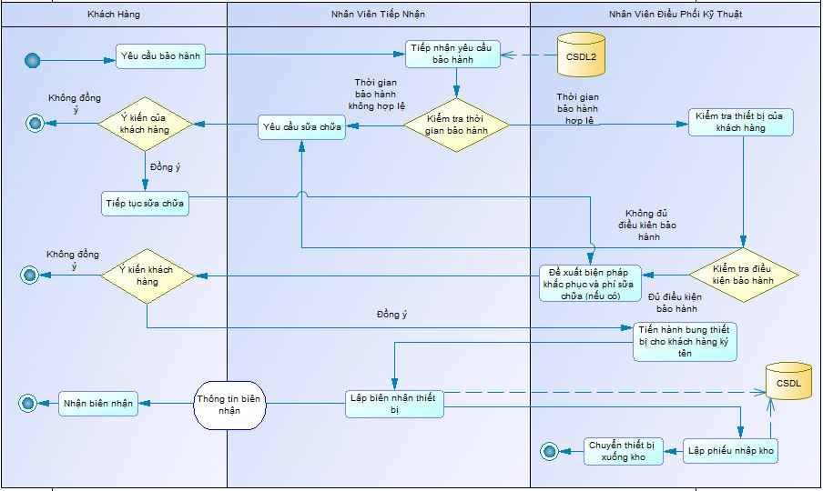**Sơ đồ BPM về quy trình tiếp nhận bảo hành.**

Hình 1: Sơ đồ BPM về quy trinhg tiếp nhận bảo hành

* + - 1. **Sơ đồ BPM về quy trình sữa chữa/bảo hành.**

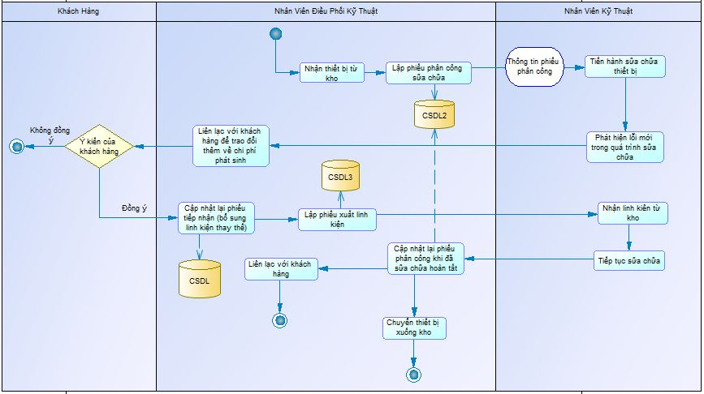

Hình 2: Sơ đồ BPM về quy trình sửa chữa/bảo hành

* + - 1. **Sơ đồ BPM về quy trình trả thiết bị đã hoàn tất bảo hành sữa chữa.**

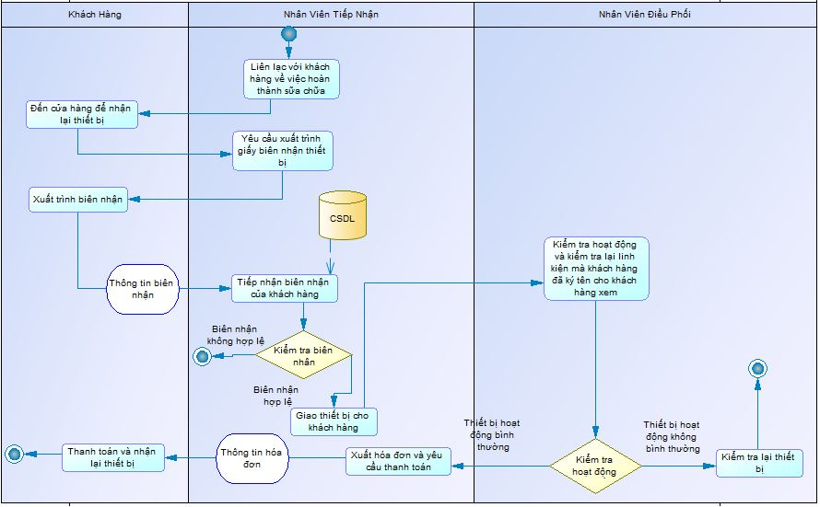

Hình 3: Sơ đồ BPM về quy trình trả thiết bị đã hoàn tất bảo hành/sửa chữa

* + 1. **Các biểu mẫu**

# **CHƯƠNG 2: PHÂN TÍCH HỆ THỐNG**

2. 1. **Giới thiệu**

Phần phân tích hệ thống đem đến cho chúng ta một cái nhìn tổng quan về nghiệp vụ bảo hành/sửa chữa tại Trung tâm bảo hành Viễn Thông A, thông qua đó giúp ta hiểu được khái quát quy trình làm việc tại Trung tâm bảo hành Viễn Thông A.

* 1. **Phân tích dữ liệu**
     1. **Giới thiệu mô hình thực thể kết hợp**

**Mô hình thực thể kết hợp** (Entity Relationshop Model) viết tắt là (ER)  được CHEN giới thiệu vào năm 1976. Đây là một mô hình được sử dụng rộng rãi trong các bản thiết kế [cơ sở dữ liệu](http://freetuts.net/tim-hieu-co-so-du-lieu-la-gi-va-he-quan-tri-csdl-mysql-168.html) ở mức quan niệm.

Mô hình thực thể kết hợp bao gồm có các thực thể, danh sách thuộc tính và những mối kết hợp. Biểu diễn mô hình thực thể kết hợp dưới dạng sơ đồ thực thể liên kết.

* + 1. 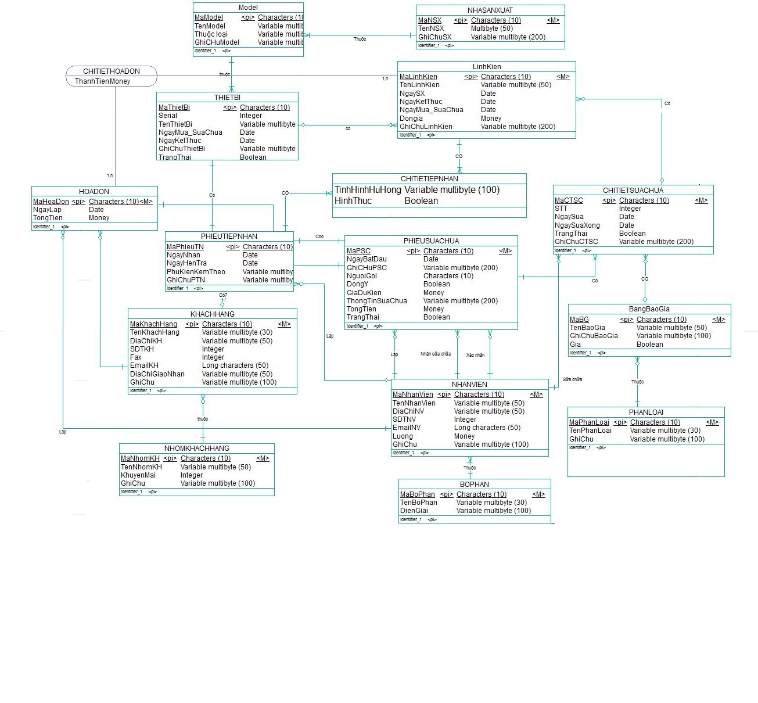**Mô hình thực thể kết hợp**

Hình 4: Mô hình thực thể kết hợp Quản lý bảo hành thiết bị

* + 1. **Sưu liệu cho các thực thể trong mô hình thực thể kết hợp**
  1. **Phân tích xử lý**
     1. **Giới thiệu mô hình dòng dữ liệu DFD**

Sơ đồ DFD là công cụ dùng để diễn tả lại thành phần xử lý của hệ thống. Cụ thể chúng được dùng để mô hình hóa quy trình xử lý trong hoạt động cấu trúc các yêu cầu của hệ thống và thiết kế giao diện con người. Sơ đồ DFD là một sơ đồ hình học nhằm diễn tả các luồng tài liệu thông qua các chức năng của hệ thống.

* + 1. **Mô hình dòng dữ liệu phân rã**
       1. 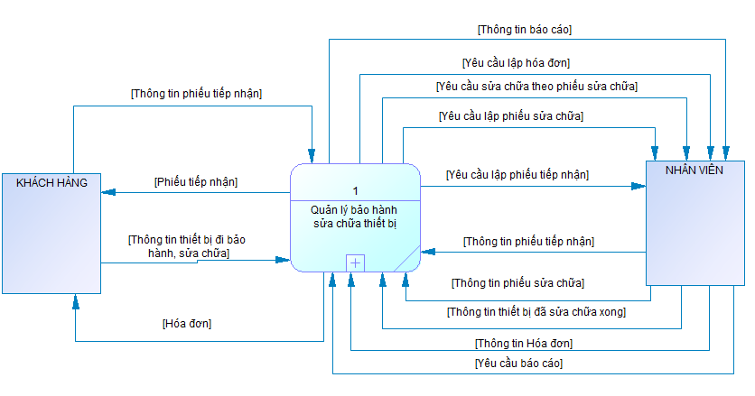**Mô hình DFD ở mức 0**

Hình 5: Mô hình DFD ở mức 0

* + - 1. **Mô hình DFD ở mức 1**

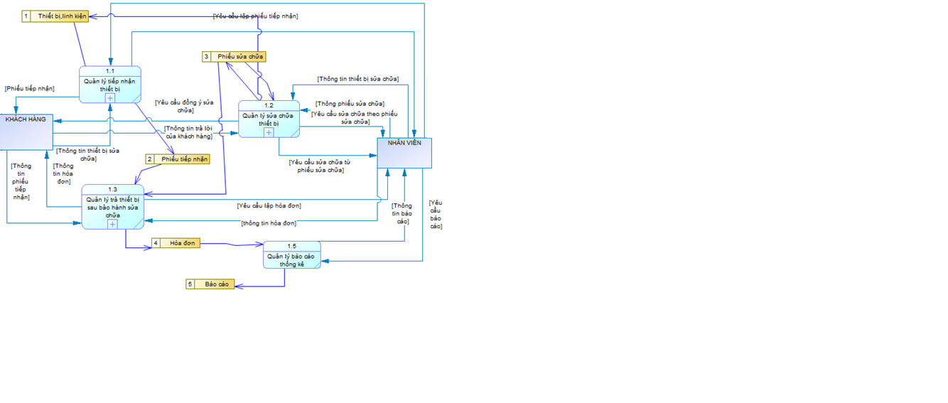

Hình 6: Mô hình DFD ở mức 1

* + - 1. **Mô hình DFD ở mức 2 “Phân rã quy trình tiếp nhận”**

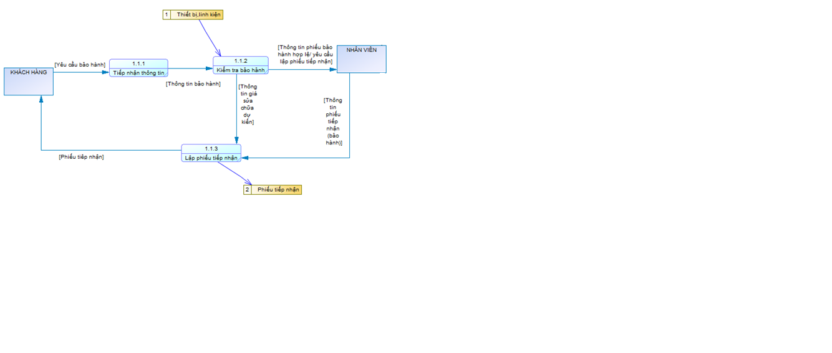

Hình 7: Mô hình DFD ở mức 2 “Phân rã quy trình tiếp nhận”

* + - 1. **Mô hình DFD ở mức 2 “Phân rã quy trình sửa chữa”**

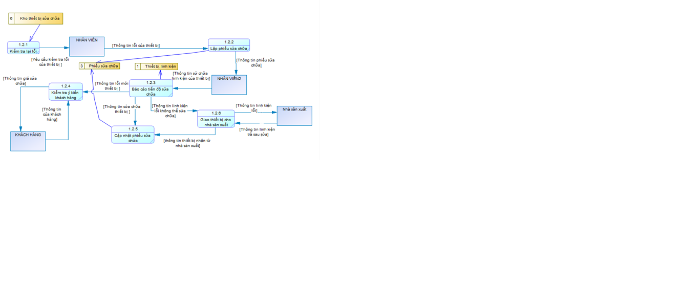

Hình 8: Mô hình DFD ở mức 2 “Phân rã quy trình sữa chữa”

* + - 1. **Mô hình DFD ở mức 2 “Phân rã quy trình trả thiết bị”**

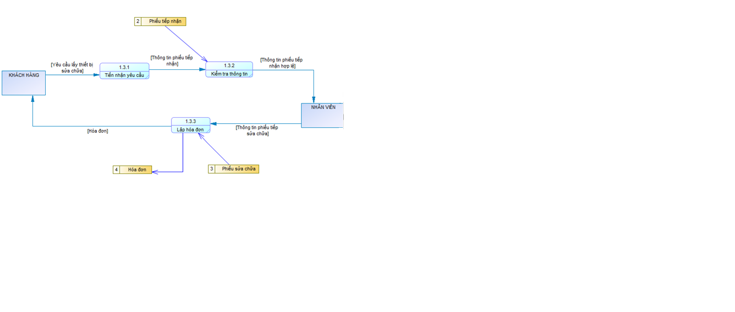

Hình 9: Mô hình DFD ở mức 2 “Phân rã quy trình trả thiết bị”

# **CHƯƠNG 3: THIẾT KẾ HỆ THỐNG**

1. 1. **Giới thiệu**

Thiết kế hệ thống quyết định hệ thống sẽ vaanh hành như thế nào, liên quan đến phần cứng, phần mềm, cơ sở hạ tầng mạng, giao diện, biểu mẫu và các báo cáo. Các chương trình cụ thể, files và cơ sở dữ liệu cần thiết.

Thiết kế hệ thống cần xác định:

* Kiến trúc chi tiết của hệ thống thông tin, liên quan đến các giao diện với người sử dụng và các đơn thể tin học cần áp dụng: Các quy tắc quản lý, cấu trúc dữ liệu.
* Thiết kế các đơn thể chương trình, chuẩn bị lập trình.
* Quy cách thử nghiệm chương trình, sử dụng các thư viện.
* Quy cách khai thác, ứng dụng bảo trì, hướng dẫn sử dụng,…
* Các phương tiện và thiết bị liên quan.
  1. **Mô hình quan hệ**
     1. **Giới thiệu mô hình quan hệ**

Sơ đồ quan hệ thực thể (Entity Relatonship Diagram – ERD) là biểu diễn hình ảnh của quan hệ thực thể

**Mô hình dữ liệu quan hệ**bao gồm một hoặc nhiều **quan hệ (Relation)**. Thực thể và thuộc tính trong mô hình ERD trở thành quan hệ và thuộc tính của quan hệ. Mối kết hợp sẽ trở thành khoá ngoại.

* + 1. 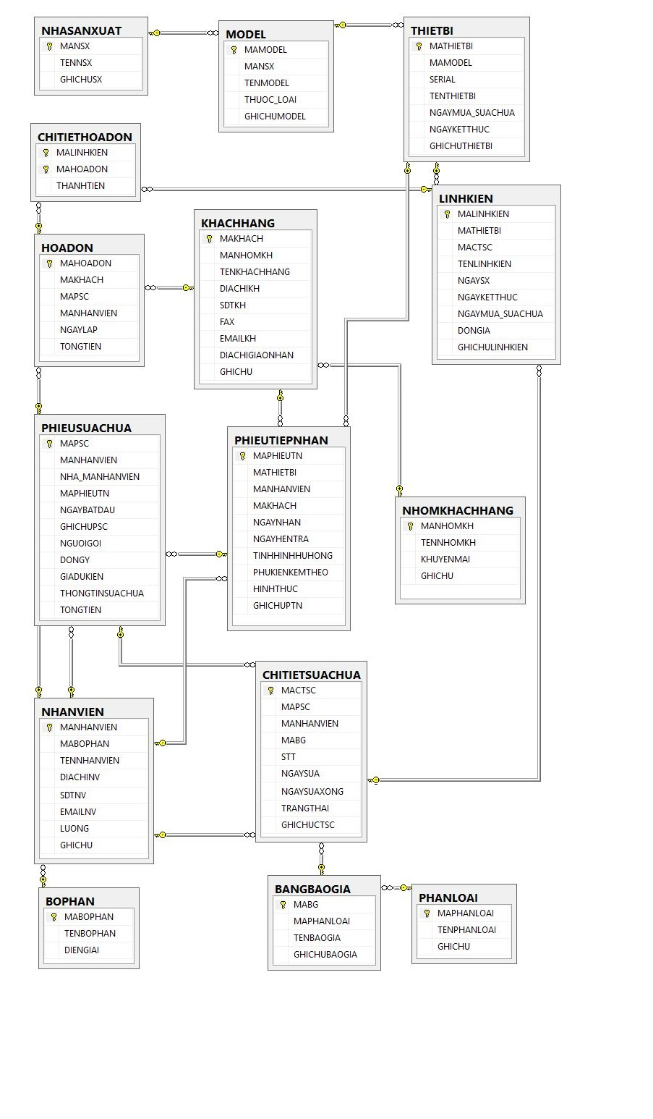**Lược đồ cơ sở dữ liệu quan hệ**

Hình 10: Lược đồ cơ sở dữ liệu quan hệ Quản lý bảo hành thiết bị

* + 1. **Mô tả chi tiết**

**Nhóm khách hàng**

|  |  |  |  |  |
| --- | --- | --- | --- | --- |
| Thuộc tính | Diễn giải | Kiểu dữ liêu | Kiếu giá trị | Độ dài |
| MANHOMKH | Mã nhóm khách hàng | char | Bắt buộc | 10 |
| MANHOMKH | Tên nhóm khách hàng | nvarchar | Bắt buộc | 50 |
| KHUYENMAI | Phần trăm giảm giá khi sửa chữa | int | Không bắt buộc |  |
| GHICHU | Ghi chú | nvarchar | Không bắt buộc | 200 |

**Model**

|  |  |  |  |  |
| --- | --- | --- | --- | --- |
| Thuộc tính | Diễn giải | Kiểu dữ liêu | Kiếu giá trị | Độ dài |
| MAMODEL | Mã model | char | Bắt buộc | 10 |
| MANSX | Mã nhà sản xuất | char | Bắt buộc | 10 |
| TENMODEL | Tên model | nvarchar | Bắt buộc | 30 |
| THUOC_LOAI | Thuộc loại thiết bị gì (điệnthoại,laptop) | nvarchar | Bắt buộc | 20 |
| GHICHUMODEL | Ghi chú | nvarchar | Không bắt buộc | 200 |

**Nhà sản xuất**

|  |  |  |  |  |
| --- | --- | --- | --- | --- |
| Thuộc tính | Diễn giải | Kiểu dữ liêu | Kiếu giá trị | Độ dài |
| MANSX | Mã nhà sản xuất | char | Bắt buộc | 10 |
| TENNSX | Tên nhà sản xuất | nvarchar | Bắt buộc | 30 |
| GHICHUSX | Ghi chú | nvarchar | Không bắt buộc | 200 |

**Bộ phận**

|  |  |  |  |  |
| --- | --- | --- | --- | --- |
| Thuộc tính | Diễn giải | Kiểu dữ liêu | Kiếu giá trị | Độ dài |
| MABOPHAN | Mã bộ phận | char | Bắt buộc | 10 |
| TENBOPHAN | Tên bộ phận | nvarchar | Bắt buộc | 30 |
| DIENGIAI | Diễn giải | nvarchar | Không bắt buộc | 200 |

**Phân loại (Bảng giá)**

|  |  |  |  |  |
| --- | --- | --- | --- | --- |
| Thuộc tính | Diễn giải | Kiểu dữ liêu | Kiếu giá trị | Độ dài |
| MAPHANLOAI | Mã phân loại | char | Bắt buộc | 10 |
| TENPHANLOAI | Tên phân loại | nvarchar | Bắt buộc | 30 |
| GHICHU | Ghi chú | nvarchar | Không bắt buộc | 200 |

**Bảng giá**

|  |  |  |  |  |
| --- | --- | --- | --- | --- |
| Thuộc tính | Diễn giải | Kiểu dữ liêu | Kiếu giá trị | Độ dài |
| MABG | Mã bảng giá | char | Bắt buộc | 10 |
| MAPHANLOAI | Mã loại giá | char | Bắt buộc | 10 |
| TENBANGGIA | Tên bảng giá | nvarchar | Bắt buộc | 50 |
| GHICHU | Ghi chú | nvarchar | Bắt buộc | 100 |

**Thiết bị**

|  |  |  |  |  |
| --- | --- | --- | --- | --- |
| Thuộc tính | Diễn giải | Kiểu dữ liêu | Kiếu giá trị | Độ dài |
| MATHIETBI | Mã phân loại | char | Bắt buộc | 10 |
| TENTHIETBI | Tên phân loại | nvarchar | Bắt buộc | 30 |
| SERIAL | Số Serial | varchar | Bắt buộc | 20 |
| MAMODEL | Mã model | char | Bắt buộc | 10 |
| NGAYMUA_SUACHUA | Ngày mua hoặc sửa chữa | date | Bắt buộc |  |
| NGAYKETTHUC | Ngày kết thúc bảo hành | date | Bắt buộc |  |
| GHICHUTHIETBI | Ghi chú | nvarchar | Không bắt buộc | 200 |

**Linh kiện**

|  |  |  |  |  |
| --- | --- | --- | --- | --- |
| Thuộc tính | Diễn giải | Kiểu dữ liêu | Kiếu giá trị | Độ dài |
| MALINHKIEN | Mã linh kiện | char | Bắt buộc | 10 |
| TENLINHKIEN | Tên linh kiện | nvarchar | Bắt buộc | 30 |
| MATHIETBI | Mã thiết bị | char | Bắt buộc | 10 |
| NGAYMUA_SUACHUA | Ngày mua hoặc sửa chữa | date | Bắt buộc |  |
| NGAYKETTHUC | Ngày kết thúc bảo hành | date | Bắt buộc |  |
| DONGIA | Đơn giá bán | int | Không bắt buộc |  |
| GHICHULINHKIEN | Ghi chú | nvarchar | Không bắt buộc | 200 |

**Khách hàng**

|  |  |  |  |  |
| --- | --- | --- | --- | --- |
| Thuộc tính | Diễn giải | Kiểu dữ liêu | Kiếu giá trị | Độ dài |
| MAKHACHHANG | Mã khách hàng | char | Bắt buộc | 10 |
| TENKHACHHANG | Tên khách hàng | nvarchar | Bắt buộc | 30 |
| MANHOMKH | Mã nhóm khách hàng | char | Bắt buộc | 10 |
| DIACHIKH | Địa chỉ khách hàng | nvarchar | Không bắt buộc | 50 |
| SDTKH | Số diện thoại khách hàng | varchar | Bắt buộc | 15 |
| FAX | Số Fax | varchar | Không bắt buộc | 15 |
| EMAIL | Email | varchar | Không bắt buộc | 30 |
| GHICHU | Ghi chú | nvarchar | Không bắt buộc | 200 |

**Nhân viên**

|  |  |  |  |  |
| --- | --- | --- | --- | --- |
| Thuộc tính | Diễn giải | Kiểu dữ liêu | Kiếu giá trị | Độ dài |
| MANHANVIEN | Mã nhân viên | char | Bắt buộc | 10 |
| TENNHANVIEN | Tên nhân viên | nvarchar | Bắt buộc | 30 |
| MABOPHAN | Mã bộ phân | char | Bắt buộc | 10 |
| DIACHINV | Địa chỉ nhân viên | nvarchar | Bắt buộc | 50 |
| SDTNV | Số diện thoại nhân viên | varchar | Bắt buộc | 15 |
| EMAILNV | Email | varchar | Không bắt buộc | 30 |
| LUONG | Lương của nhân viên | int | Bắt buộc |  |
| GHICHU | Ghi chú | nvarchar | Không bắt buộc | 200 |

**Phiếu tiếp nhận**

|  |  |  |  |  |
| --- | --- | --- | --- | --- |
| Thuộc tính | Diễn giải | Kiểu dữ liêu | Kiếu giá trị | Độ dài |
| MAPHIEUTN | Mã phiếu tiếp nhận | char | Bắt buộc | 10 |
| MATHIETBI | Mã thiết bị | char | Bắt buộc | 10 |
| MANHANVIEN | Mã nhân viên | char | Bắt buộc | 10 |
| NGAYNHAN | Ngày nhận | date | Bắt buộc |  |
| NGAYHENTRA | Ngày hẹn trả | date | Không bắt buộc |  |
| TINHHINHHUHONG | Tình hình hư hỏng của thiết bị | nvarchar | Bắt buộc | 100 |
| PHUKIENKEMTHEO | Phụ kiện kèm theo thiết bị | nvarchar | Không bắt buộc | 100 |
| HINHTHUC | Hình thức sửa chữa | bit | Bắt buộc |  |
| GHICHUPTN | Ghi chú | nvarchar | Không bắt buộc | 200 |

**Phiếu sửa chữa**

|  |  |  |  |  |
| --- | --- | --- | --- | --- |
| Thuộc tính | Diễn giải | Kiểu dữ liêu | Kiếu giá trị | Độ dài |
| MAPSC | Mã phiếu sửa chữa | char | Bắt buộc | 10 |
| MANHANVIEN | Mã nhân viên lập phiếu sửa chữa | char | Bắt buộc | 10 |
| MANHANVIENTIEPNHAN | Mã nhân viên xác nhận thông tin | char | Bắt buộc | 10 |
| NGAYBATDAU | Ngày lập phiếu | date | Bắt buộc |  |
| NGUOIGOI | Mã nhân viên người cho khách hàng nếu có phát xin trong quá trình sửa chữa | char | Bắt buộc | 10 |
| DONGY | Ý kiến của khách hàng có sửa hay là không | bit |  |  |
| GIADUKIEN | Giá dự kiến | Money | Không bắt buộc |  |
| THONGTINSUACHUA | Thông tin sửa chưa | nvarchar | Không Bắt buộc | 100 |
| TONGTIEN | Tổng tiền | Money | Không bắt buộc |  |
| GHICHU | Ghi chú | nvarchar | Không bắt buộc | 200 |

**Chi tiết sửa chữa**

|  |  |  |  |  |
| --- | --- | --- | --- | --- |
| Thuộc tính | Diễn giải | Kiểu dữ liêu | Kiếu giá trị | Độ dài |
| MAPSC | Mã phiếu sửa chữa | char | Bắt buộc | 10 |
| MANHANVIEN | Mã nhân viên sửa chữa linh kiện | char | Bắt buộc | 10 |
| MABG | Mã báo giá | char | Bắt buộc | 10 |
| NGAYSUA | Ngày lập phiếu | date | Bắt buộc |  |
| STT | Số thứ tự sửa chữa | int | Bắt buộc |  |
| NGAYSUAXONG | Ngày sửa chữa xong | date | Không bắt buộc |  |
| TRANGTHAI | Linh kiện sửa chữa hay là bảo hành | bit | Bắt buộc |  |
| THONGTINSUACHUA | Thông tin sửa chưa | nvarchar | Không Bắt buộc | 100 |
| MALINHKIEN | Mã linh kiện | char | Bắt buộc | 10 |
| GHICHUCTSC | Ghi chú | nvarchar | Không bắt buộc | 200 |

**Phiếu hóa đơn**

|  |  |  |  |  |
| --- | --- | --- | --- | --- |
| Thuộc tính | Diễn giải | Kiểu dữ liêu | Kiếu giá trị | Độ dài |
| MAHOADON | Mã hóa đơn | char | Bắt buộc | 10 |
| MANHANVIEN | Mã nhân viên lập hóa đơn | char | Bắt buộc | 10 |
| MAKHACHHANG | Mã khách hàng | char | Bắt buộc | 10 |
| MAPSC | Mã phiếu sửa chữa | char | Bắt buộc | 10 |
| NGAYLAP | Ngày lập | date | Bắt buộc |  |
| TONGTIEN | Tổng tiền | Money | Không bắt buộc |  |

**Chi tiết hóa đơn**

|  |  |  |  |  |
| --- | --- | --- | --- | --- |
| Thuộc tính | Diễn giải | Kiểu dữ liêu | Kiếu giá trị | Độ dài |
| MAHOADON | Mã hóa đơn | char | Bắt buộc | 10 |
| MALINHKIEN | Mã linh kiện | char | Bắt buộc | 10 |
| THANHTIEN | Thành tiền | Money | Không bắt buộc |  |

* 1. **Mô hình phân cấp chức năng**
     1. **Giới thiệu mô hình phân cấp chức năng**

Mô hình phân cấp chức năng là công cụ để mô tả hệ thống qua phân rã có thứ bậc chức năng cho phép phân rã dần các chức năng mức cao thành chức năng chi tiết nhỏ hơn và kết quả cuối cùng thu được một cây chức năng.Sơ đồ phân cấp chức năng  xác định một cách rõ ràng, dễ hiểu cái gì xảy ra (làm gì chứ không phải làm như thế nào) trong hệ thống.

* + 1. **Mô hình phân câp chức năng**
  1. **Ràng buộc toàn vẹn**
     1. **Ràng buộc toàn vẹn liên bộ**
  + Trong lược đồ quan hệ BOPHAN(MABOPHAN, TENBOPHAN, DIENGIAI) có ràng buộc RB-1: “ Hai bộ khác nhau sẽ khác nhau tại giá trị mã bộ phận”. bp1,bp2  BOPHAN : (bp1 ≠ bp2 => bp1.MABOPHAN ≠ bp2.MABOPHAN)

Bảng tầm ảnh hưởng:

|  |  |  |  |
| --- | --- | --- | --- |
| **RB-1** | **Thêm** | **Xóa** | **Sửa** |
| BOPHAN | + | + | -(MABOPHAN) |

* + Trong lược đồ quan hệ PHANLOAI(MAPHANLOAI,TENPHANLOAI,GHICHU) có ràng buộc RB-2: “ Hai bộ khác nhau sẽ khác nhau tại giá trị mã phân loại”.

 x1,x2  PHANLOAI: (x1 ≠ x2 => x1.MAPHANLOAI ≠ x2.MAPHANLOAI)

Bảng tầm ảnh hưởng:

|  |  |  |  |
| --- | --- | --- | --- |
| **RB-2** | **Thêm** | **Xóa** | **Sửa** |
| PHANLOAI | + | + | -(MAPHANLOAI) |

* + Trong lược đồ có quan hệ BANGBAOGIA(MABG,TENBG,GHICHUBAOGIA,MAPHANLOAI) có ràng buộc RB-3: “ Hai bộ khác nhau sẽ khác nhau tại giá trị mã báo giá”.

 x1,x2  BANGBAOGIA: (x1 ≠ x2 => x1. MABG ≠ x2. MABG)

Bảng tầm ảnh hưởng:

|  |  |  |  |
| --- | --- | --- | --- |
| **RB-3** | **Thêm** | **Xóa** | **Sửa** |
| BANGBAOGIA | + | + | -(MABG) |

* + Trong lược đồ có quan hệ NHANVIEN(MANHANVIEN,TENNHANVIEN,DIACHINV,SDTNV,EMAILNV, LUONG.GHICHU,MABOPHAN) có ràng buộc RB-4: “ Hai bộ khác nhau sẽ khác nhau tại giá trị mã nhân viên”.

   x1,x2  NHANVIEN: (x1 ≠ x2 => x1. MANHANVIEN ≠ x2. MANHANVIEN)

Bảng tầm ảnh hưởng:

|  |  |  |  |
| --- | --- | --- | --- |
| **RB-4** | **Thêm** | **Xóa** | **Sửa** |
| NHANVIEN | + | + | -( MANHANVIEN) |

* + Trong lược đồ có quan hệ

NHOMKHACHHANG(MANHOMKH,TENNHOMKH,KHUYENMAI,GHICHU) có ràng buộc RB-5: “ Hai bộ khác nhau sẽ khác nhau tại giá trị mã nhóm khách hàng”.

   x1,x2  NHOMKHACHHANG: (x1 ≠ x2 => x1. MANHOMKH ≠ x2. MANHOMKH)

Bảng tầm ảnh hưởng:

|  |  |  |  |
| --- | --- | --- | --- |
| **RB-5** | **Thêm** | **Xóa** | **Sửa** |
| NHANVIEN | + | + | -( MANHOMKH) |

* + Trong lược đồ có quan hệ KHACHHANG(MAKHACHHANG,TENKHACHHANG,DAICHIKH,SDTKH,FAX,EMAILKH,DIACHIGIAONHAN,GHICHU,MANHOMKH) có ràng buộc RB-6: “ Hai bộ khác nhau sẽ khác nhau tại giá trị mã nhóm khách hàng”.

   x1,x2  KHACHHANG: (x1 ≠ x2 => x1. MAKHACHHANG ≠ x2. MAKHACHHANG)

Bảng tầm ảnh hưởng:

|  |  |  |  |
| --- | --- | --- | --- |
| **RB-6** | **Thêm** | **Xóa** | **Sửa** |
| KHACHHANG | + | + | -( MAKHACHHANG) |

* + Trong lược đồ có quan hệ NHASANXUAT(MANSX,TENNSX ,GHICHU) có ràng buộc RB-7: “ Hai bộ khác nhau sẽ khác nhau tại giá trị mã nhà sản xuất”.

   x1,x2  NHASANXUAT: (x1 ≠ x2 => x1. MANSX ≠ x2. MANSX)

Bảng tầm ảnh hưởng:

|  |  |  |  |
| --- | --- | --- | --- |
| **RB-7** | **Thêm** | **Xóa** | **Sửa** |
| NHASANXUAT | + | + | -( MANSX) |

* + Trong lược đồ có quan hệ MODEL(MAMODEL,TENMODEL,THUOC_LOAI ,GHICHUMODE,MANSX) có ràng buộc RB-8: “ Hai bộ khác nhau sẽ khác nhau tại giá trị mã model”.

   x1,x2  MODEL: (x1 ≠ x2 => x1. MAMODEL ≠ x2. MAMODEL)

Bảng tầm ảnh hưởng:

|  |  |  |  |
| --- | --- | --- | --- |
| **RB-8** | **Thêm** | **Xóa** | **Sửa** |
| MODEL | + | + | -( MAMODEL) |

* + Trong lược đồ có quan hệ THIETBI(MATHIETBI,TENTHIETBI,SERIAL,NGAYMUA_SUACHUA, NGAYKETTHUC,GHICHUTHIETBI,MAMODEL) có ràng buộc RB-9: “ Hai bộ khác nhau sẽ khác nhau tại giá trị mã thiết bị ”.

   x1,x2  THIETBI: (x1 ≠ x2 => x1. MATHIETBI ≠ x2. MATHIETBI)

Bảng tầm ảnh hưởng:

|  |  |  |  |
| --- | --- | --- | --- |
| **RB-9** | **Thêm** | **Xóa** | **Sửa** |
| THIETBI | + | + | -( MATHIETBI) |

Có ràng buộc RB-10 : : “ Hai bộ khác nhau sẽ khác nhau tại giá trị serial”.

   x1,x2  THIETBI: (x1 ≠ x2 => x1. SERIAL ≠ x2. SERIAL)

Bảng tầm ảnh hưởng:

|  |  |  |  |
| --- | --- | --- | --- |
| **RB-10** | **Thêm** | **Xóa** | **Sửa** |
| THIETBI | + | + | +( SERIAL) |

* + Trong lược đồ có quan hệ

LINHKIEN(MALINHKIEN,MATHIETBI,TENINHKIEN,NGAYSX, NGAYKETTHUC, NGAYMUA_SUACHUA, DONGIA, GHICHULINHKIEN) có ràng buộc RB-11: “ Hai bộ khác nhau sẽ khác nhau tại giá trị mã linh kiện ”.

   x1,x2  LINHKIEN: (x1 ≠ x2 => x1. MALINHKIEN ≠ x2. MALINHKIEN)

Bảng tầm ảnh hưởng:

|  |  |  |  |
| --- | --- | --- | --- |
| **RB-11** | **Thêm** | **Xóa** | **Sửa** |
| LINHKIEN | + | + | -( MALINHKIEN) |

* + Trong lược đồ có quan hệ

PHIEPTIENNHAN(MAPHIEUTN,MATHIETBI,MANHANVIEN, MAKHACHHANG,NGAYNHAN,NGAYTRA,TINHHINHHUHONG,PHUKIENKEMTHEO,HINHTHUC,GHICHUPTN) có ràng buộc RB-12: “ Hai bộ khác nhau sẽ khác nhau tại giá trị mã phiêú tiếp nhận ”.

   x1,x2  PHIEPTIENNHAN: (x1 ≠ x2 => x1. MAPHIEUTN ≠ x2. MAPHIEUTN)

Bảng tầm ảnh hưởng:

|  |  |  |  |
| --- | --- | --- | --- |
| **RB-12** | **Thêm** | **Xóa** | **Sửa** |
| MAPHIEUTIEN | + | + | -( MAPHIEUTN) |

* + Trong lược đồ có quan hệ

PHIEPSUACHUA(MAPSC,MANHANVIEN,MANHANVIENTIEPNHAN, MAPHIEUTN,NGAYBATDAU,GHICHUPSC,NGUOIGOI,DONGY, GIADUKIEN,THONGTINSUACHUA,TONGTIEN) có ràng buộc RB-13: “ Hai bộ khác nhau sẽ khác nhau tại giá trị mã phiếu sửa chữa ”.

   x1,x2  PHIEPSUACHUA: (x1 ≠ x2 => x1. MAPSC ≠ x2. MAPSC)

Bảng tầm ảnh hưởng:

|  |  |  |  |
| --- | --- | --- | --- |
| **RB-13** | **Thêm** | **Xóa** | **Sửa** |
| PHIEPSUACHUA | + | + | -( MAPSC) |

* + Trong lược đồ có quan hệ

CHITIETSUACHUA(MACTPC,MAPSC,MANHANVIEN,MABG,STT, NGAYSUA,NGAYSUAXNG,TRANGTHAI,GHICHUCTSC,MALINHKIEN) có ràng buộc RB-14: “ Hai bộ khác nhau sẽ khác nhau tại giá trị mã chi tiết sửa chữa ”.

   x1,x2  CHITIETSUACHUA: (x1 ≠ x2 => x1. MACTPC ≠ x2. MACTPC)

Bảng tầm ảnh hưởng:

|  |  |  |  |
| --- | --- | --- | --- |
| **RB-14** | **Thêm** | **Xóa** | **Sửa** |
| PHIEPSUACHUA | + | + | -( MACTPC) |

* + Trong lược đồ có quan hệ

HOADON(MAHOADON,MAKHACHHANG,MAPSC,MANHANVIEN, NGAYLAP,TONGTIEN) có ràng buộc RB-15: “ Hai bộ khác nhau sẽ khác nhau tại giá trị mã hóa đơn ”.

   x1,x2  HOADON: (x1 ≠ x2 => x1. MAHOADON ≠ x2. MAHOADON)

Bảng tầm ảnh hưởng:

|  |  |  |  |
| --- | --- | --- | --- |
| **RB-15** | **Thêm** | **Xóa** | **Sửa** |
| HOADON | + | + | -( MAHOADON) |

* + 1. **Ràng buộc toàn vẹn liên thuộc tính**
  + Trong lược đồ có quan hệ

THIETBI(MATHIETBI,TENTHIETBI,SERIAL,NGAYMUA_SUACHUA, NGAYKETTHUC,GHICHUTHIETBI,MAMODEL) có ràng buộc RB-16: “ Một thiết bị , ngày kết thúc phải lớn hơn ngày mua sửa chữa ”.

   x  THIETBI : x. NGAYMUA_SUACHUA < x. NGAYKETTHUC

Bảng tầm ảnh hưởng:

|  |  |  |  |
| --- | --- | --- | --- |
| **RB-16** | **Thêm** | **Xóa** | **Sửa** |
| THIETBI | + | - | +(NGAYMUA_SUACHUA, NGAYKETTHUC) |

* + Trong lược đồ có quan hệ LINHKIEN(MALINHKIEN,MATHIETBI,TENINHKIEN,NGAYSX, NGAYKETTHUC, NGAYMUA_SUACHUA, DONGIA,GHICHULINHKIEN ) có ràng buộc RB-17: “ Một linh kiện , ngày kết thúc phải lớn hơn ngày mua sửa chữa ”.

   x  THIETBI : x. NGAYMUA_SUACHUA < x. NGAYKETTHUC

Bảng tầm ảnh hưởng:

|  |  |  |  |
| --- | --- | --- | --- |
| **RB-17** | **Thêm** | **Xóa** | **Sửa** |
| LINHKIEN | + | - | +(NGAYMUA_SUACHUA, NGAYKETTHUC) |

* + Trong lược đồ có quan hệ

PHIEPTIENNHAN(MAPHIEUTN,MATHIETBI,MANHANVIEN, MAKHACHHANG,

NGAYNHAN,NGAYTRA,TINHHINHHUHONG,PHUKIENKEMTHEO, HINHTHUC,GHICHUPTN) có ràng buộc RB-18: “Một phiếu tiếp nhân, ngày nhận phải nhỏ hơn ngày trả”.

   x  PHIEPTIENNHAN: x. NGAYNHAN _SUACHUA < x. NGAYTRA

Bảng tầm ảnh hưởng:

|  |  |  |  |
| --- | --- | --- | --- |
| **RB-18** | **Thêm** | **Xóa** | **Sửa** |
| PHIEPTIENNHAN | + | - | +( NGAYNHAN, NGAYTRA) |

* + Trong lược đồ có quan hệ

CHITIETSUACHUA(MACTPC,MAPSC,MANHANVIEN,MABG,STT, NGAYSUA,NGAYSUAXONG,TRANGTHAI,GHICHUCTSC,MALINHKIEN) có ràng buộc RB-19: “Một chi tiết sửa chữa ngày sửa phải nhỏ hơn ngày sửa xong”.

   x  CHITIETSUACHUA: x.NGAYSUA < x. NGAYSUAXONG

Bảng tầm ảnh hưởng:

|  |  |  |  |
| --- | --- | --- | --- |
| **RB-19** | **Thêm** | **Xóa** | **Sửa** |
| CHITIETSUACHUA | + | - | +( NGAYSUA, NGAYSUAXONG) |

* + 1. **Ràng buộc toàn ven liên bộ liên quan hệ**
  + Trong lược đồ có quan hệ

PHIEPSUACHUA (MAPSC, MANHANVIEN, MANHANVIENTIEPNHAN, MAPHIEUTN, NGAYBATDAU, GHICHUPSC, NGUOIGOI, DONGY, GIADUKIEN, THONGTINSUACHUA, TONGTIEN) CHITIETSUACHUA(MACTPC,MAPSC,MANHANVIEN,MABG,STT,NGAYSUA,NGAYSUAXNG,TRANGTHAI,GHICHUCTSC,MALINHKIEN) có ràng buộc RB-20: “Một phiếu sửa chữa phải có ít nhất là một chi tiết sửa chữa”.

   x  PHIEUSUACHUA; ∃ y  CHITIETSUACHUA

x. MAPSC=y. MAPSC

|  |  |  |  |
| --- | --- | --- | --- |
| **RB-20** | **Thêm** | **Xóa** | **Sửa** |
| PHIEPSUACHUA | + | + | -( MAPSC) |
| CHITIETSUACHUA | - | - | +( MAPSC) |

* + Trong lược đồ có quan hệ

HOADON(MAHOADON,MAKHACHHANG,MAPSC,MANHANVIEN, NGAYLAP,TONGTIEN) CHITIETHOADON(MALINHKIEN,MAHOADON,THANHTIEN) có ràng buộc RB-21: “Một hóa đơn phải có ít nhất là một chi tiết hóa đơn”.

   x  HOADON; ∃ y  CHITIETHOADON

x. MAHOADON =y. MAHOADON

|  |  |  |  |
| --- | --- | --- | --- |
| **RB-21** | **Thêm** | **Xóa** | **Sửa** |
| HOADON | + | + | -( MAHOADON) |
| CHITIETHOADON | - | - | +( MAHOADON) |

* + 1. **Ràng buộc liên thuộc tính liên quan hệ**
  + Trong lược đồ có quan hệ

PHIEPSUACHUA (MAPSC, MANHANVIEN, MANHANVIENTIEPNHAN, MAPHIEUTN, NGAYBATDAU, GHICHUPSC, NGUOIGOI, DONGY, GIADUKIEN, THONGTINSUACHUA, TONGTIEN)

CHITIETSUACHUA(MACTPC,MAPSC,MANHANVIEN,MABG,STT,NGAYSUA,NGAYSUAXONG,TRANGTHAI,GHICHUCTSC,MALINHKIEN) có ràng buộc RB-22: “Ngày sửa phải nhỏ hoặc bằng ngày ngày bắt đầu”.

   x  PHIEPSUACHUA; ∃! y  CHITIETSUACHUA x.MAPSC=y.MAPSC

x.NGAYBATDAU <=y.NGAYSUA

|  |  |  |  |
| --- | --- | --- | --- |
| **RB-22** | **Thêm** | **Xóa** | **Sửa** |
| PHIEPSUACHUA | + | - | +( NGAYBATDAU) |
| CHITIETSUACHUA | + | - | +( NGAYSUA) |

* + Trong lược đồ có quan hệ

PHIEPSUACHUA (MAPSC, MANHANVIEN, MANHANVIENTIEPNHAN, MAPHIEUTN, NGAYBATDAU, GHICHUPSC, NGUOIGOI, DONGY, GIADUKIEN, THONGTINSUACHUA, TONGTIEN)

HOADON(MAHOADON,MAKHACHHANG,MAPSC,MANHANVIEN,NGAYLAP,TONGTIEN) có ràng buộc RB-23: “Ngày lập hóa đơn phải lớn hoặc bằng ngày ngày bắt đầu”.

   x  PHIEPSUACHUA; ∃! y  HOADON x.MAPSC=y.MAPSC

x.NGAYBATDAU <=y.NGAYSUA

|  |  |  |  |
| --- | --- | --- | --- |
| **RB-23** | **Thêm** | **Xóa** | **Sửa** |
| PHIEPSUACHUA | + | - | +( NGAYBATDAU) |
| HOADON | + | - | +( NGAYSUA) |

* + Trong lược đồ có quan hệ

PHIEPSUACHUA (MAPSC, MANHANVIEN, MANHANVIENTIEPNHAN, MAPHIEUTN, NGAYBATDAU, GHICHUPSC, NGUOIGOI, DONGY, GIADUKIEN, THONGTINSUACHUA, TONGTIEN)

PHIEPTIENNHAN(MAPHIEUTN,MATHIETBI,MANHANVIEN, MAKHACHHANG,NGAYNHAN,NGAYTRA,TINHHINHHUHONG, PHUKIENKEMTHEO,HINHTHUC,GHICHUPTN) có ràng buộc RB-24: “Ngày lập phiếu tiếp nhân phải nhỏ hoặc bằng ngày ngày bắt đầu”.

   x  PHIEPTIENNHAN; ∃! y  PHIEPSUACHUA x. MAPHIEUTN =y. MAPHIEUTN

x. NGAYNHAN >=y. NGAYBATDAU

|  |  |  |  |
| --- | --- | --- | --- |
| **RB-24** | **Thêm** | **Xóa** | **Sửa** |
| PHIEPSUACHUA | + | - | +( NGAYBATDAU) |
| PHIEPTIENNHAN | + | - | +( NGAYNHAN) |

* + 1. **Ràng buộc toàn vẹn do thuộc tính tổng hợp**
  + Trong lược đồ có quan hệ

HOADON(MAHOADON,MAKHACHHANG,MAPSC,MANHANVIEN, NGAYLAP,TONGTIEN)

CHITIETHOADON(MALINHKIEN,MAHOADON,THANHTIEN) có ràng buộc RB-25: “Một hóa đơn sẽ có tổng tiền bằng tổng thành tiền của hóa đơn đó”.

   x  HOADON; ∑( y  PHIEPSUACHUA,x. MAHOADON =y. MAHOADON) x.TONGTIEN

Bảng tầm ảnh hưởng:

|  |  |  |  |
| --- | --- | --- | --- |
| **RB-25** | **Thêm** | **Xóa** | **Sửa** |
| HOADON | + | - | -( MAHOADON,TONGTIEN) |
| CHITIETHOADON | + | + | +( THANHTIEN) |